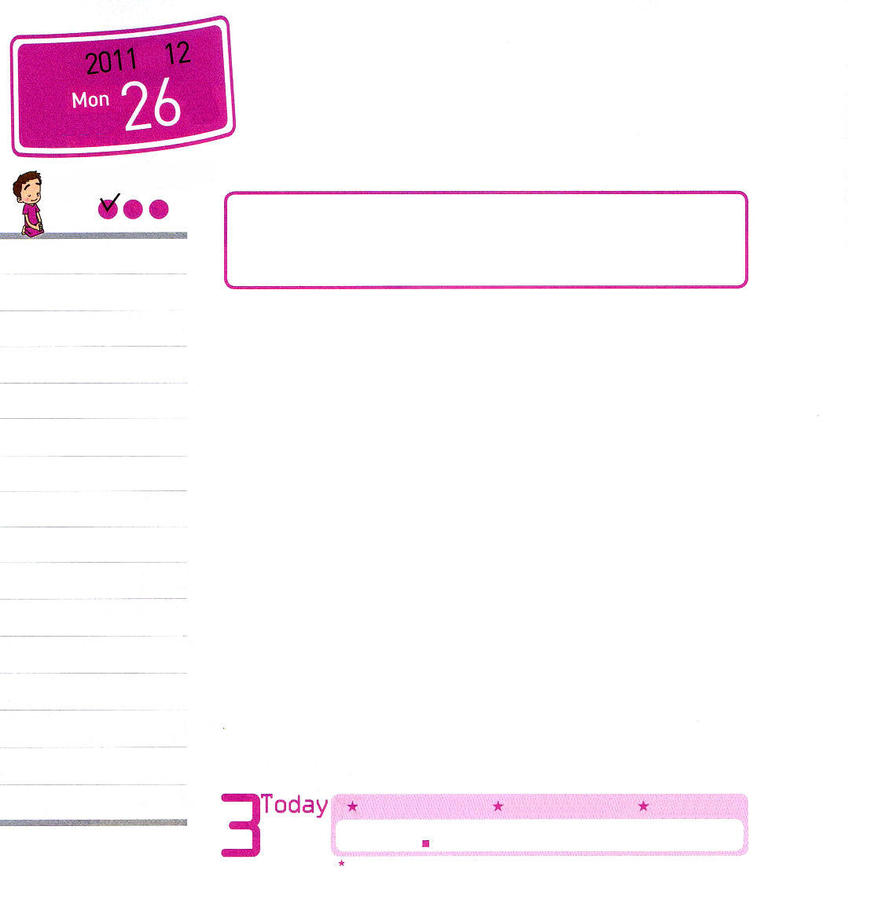
年 月
日

月曜日
ていこくれいはいに せいこうしたらチェックしよう
コロサイ1:24～29 ｜ ですから、私は、あなたがたのために受ける苦しみを喜びとしています。そして、キリストのからだのために、私の身をもって、キリストの苦しみの欠けたところを満たしているのです。キリストのからだとは、教会のことです。私は、あなたがたのために神からゆだねられた務めに従って、教会に仕える者となりました。神のことばを余すところなく伝えるためです。(24～25) インマヌエル教会 聖日2部 / 2011. 8. 28

「何時だろう？もうちょっとすれば、ゲームをする時間だ。やった!!」
タイキは、決まった時間だけゲームをすることをお母さんと約束しました。タイキはゲームをする時間が大好きで、その時間だけ待っています。ゲームをやっていて、約束した時間が終わったらもっとしたいと思います。一日中、頭の中にはゲームの考えだけです。
タイキがゲームの時間を待つように、私たちも一日中、神様を待って、出会う10分を持てばどうでしょうか。10分ですが、その時間には記録されたみことばをよく見て、神様だけに集中するでしょう。ゲームをするとき感じた気持ちとはレベルが違う幸いを体験するでしょう。さらに祈ったとおりに答えもあたえられます。このようにすれば、混乱していた頭に集中力がでてきて勉強にも証拠が現れます。あせって不安だった心が余裕を持つようになります。私を通して学校の現場が変化するようになることも起きます。幸せな10分を必ず持つように願います。

11
Ⅱサムエル
いちにち １しょう かみさまの みことばを よもう！
きょうのみことば
でんどう たいしょうしゃ
きょうのミッション

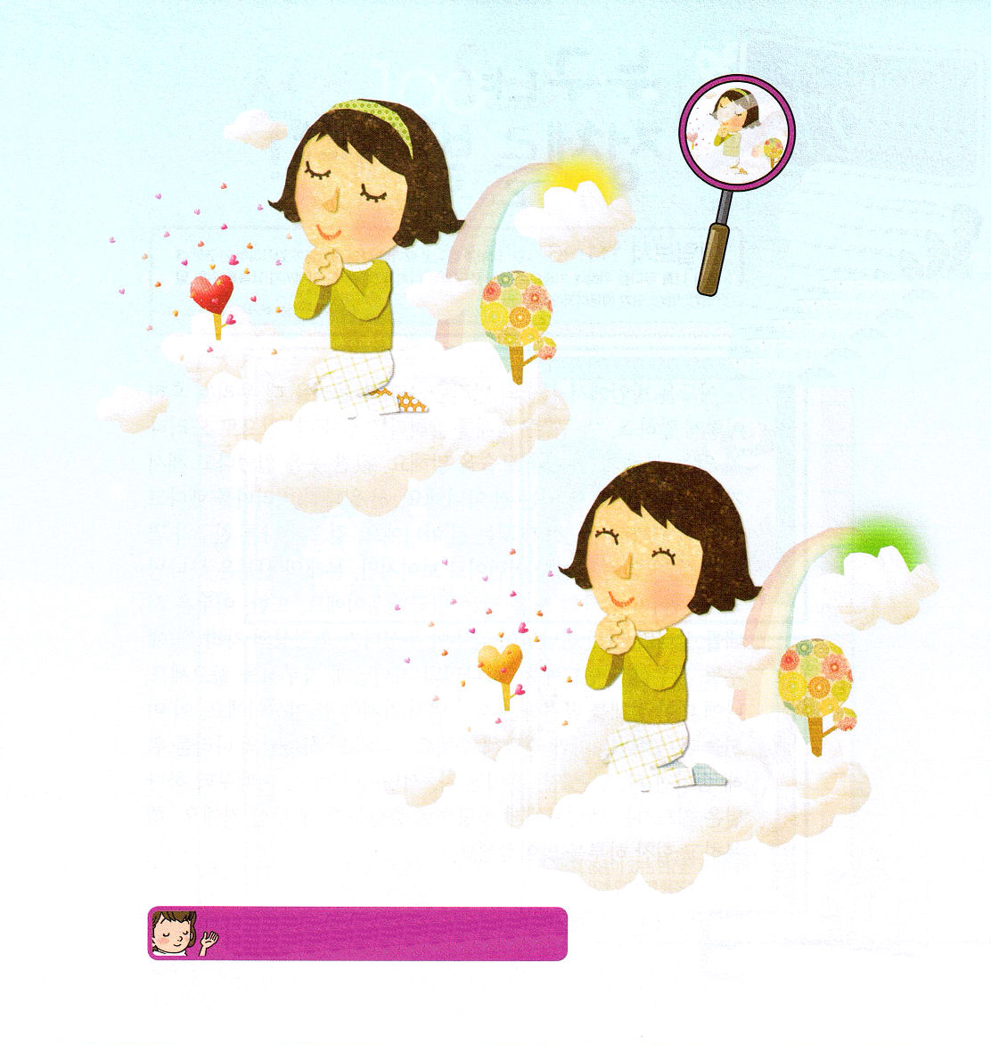
６
かしょ

神様を味わういちばんしあわせな時間を持つ祈りの人に変わりますように。イエス・キリストのお名前によっておいのりします。アーメン

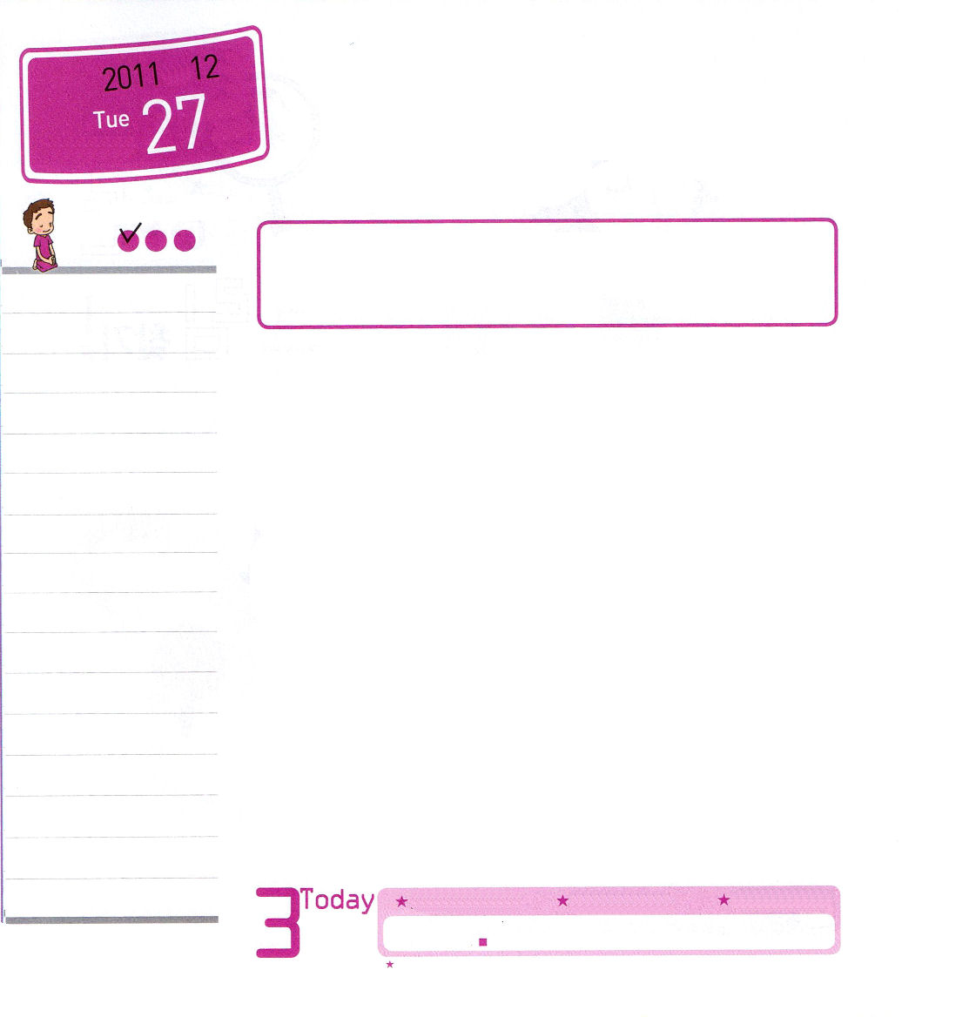

年 月
日

火曜日
ていこくれいはいに せいこうしたらチェックしよう

ピリピ1:1～6 ｜ 私は、あなたがたのことを思うごとに私の神に感謝し、あなたがたすべてのために祈るごとに、いつも喜びをもって祈り、あなたがたが、最初の日から今日まで、福音を広めることにあずかって来たことを感謝しています。(3～5)訓練院開講メッセージ / 2011.8.30

暗い部屋の中で人の足音が聞こえるとき、私たちは、ほとんどこう言うでしょう。「だれだ？正体を見せろ！」「正体」というのは、表にあらわれない本来の身分と姿を言います。安い服を着ているとしても、価値がないレムナントになるわけではありません。100円のヘアーバンドをしたとしても、100円のレムナントになるわけではないのです。表ではほかの友だちと違いがない普通の子どもに見えるのですが、本来の身分は神様の子どもであり、天使の助けを受ける天国の民です。また、暗い時代を生かすために神様が隠しておいて頂上（サミットsummit）にぐっと立たせてくださるレムナントです。神様の子どもらしくプライドを持ってください。自分についての正体を見つけるのが一番最初に持つべきミッションです。このミッションを他のレムナントに伝えてください。「あなたと私は神の国のために隠された者、残った者、散らされた者、サミットだよ」と。この時から神様は祈るレムナントを聖霊に満たしてくださいます。幸せで力あふれる一日を迎えましょう。

12
Ⅱサムエル
いちにち １しょう かみさまの みことばを よもう！
きょうのみことば
でんどう たいしょうしゃ
きょうのミッション

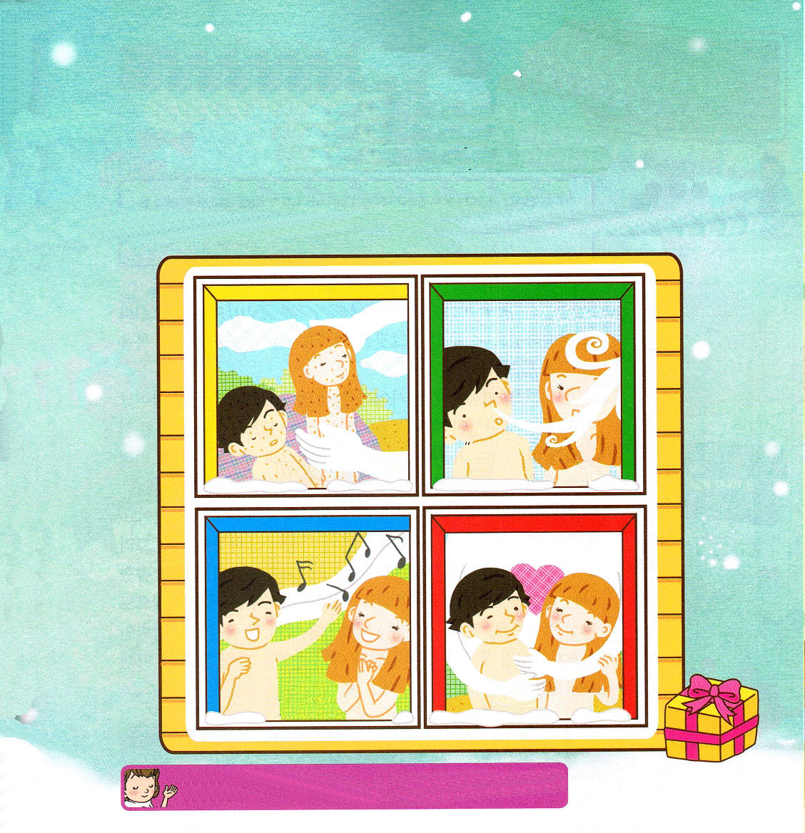

神様は私を霊的な存在として造られました。
そして、神様を知って、天使を知って、サタンを知ることができました。
それと関係する聖書箇所をおぼえてみましょう。

神である主は土地のちりで人を形造り、その鼻にいのちの息を吹き込まれた。
そこで人は生きものとなった。
（創世記2:7）

神である主は土地のちりで人を形造り

（神様が人を土で造られました）
その鼻にいのちの息を
吹き込まれた

（人間にだけ神様の息を入れられました。それで、人は霊がある存在になりました）

（霊がある人間だけ神様に礼拝をささげることができました）
そこで人は生きものとなった

（霊がある人間は、神様といっしょにいるときにしあわせです）

私の本来の身分と姿は、神様の子ども、この時代を生かす伝道者です。今日いちにち、ずっと、私のアイデンティティ（正体）を発見して、しあわせな時間を送れますように。イエスさまのお名前によっておいのりします。アーメン

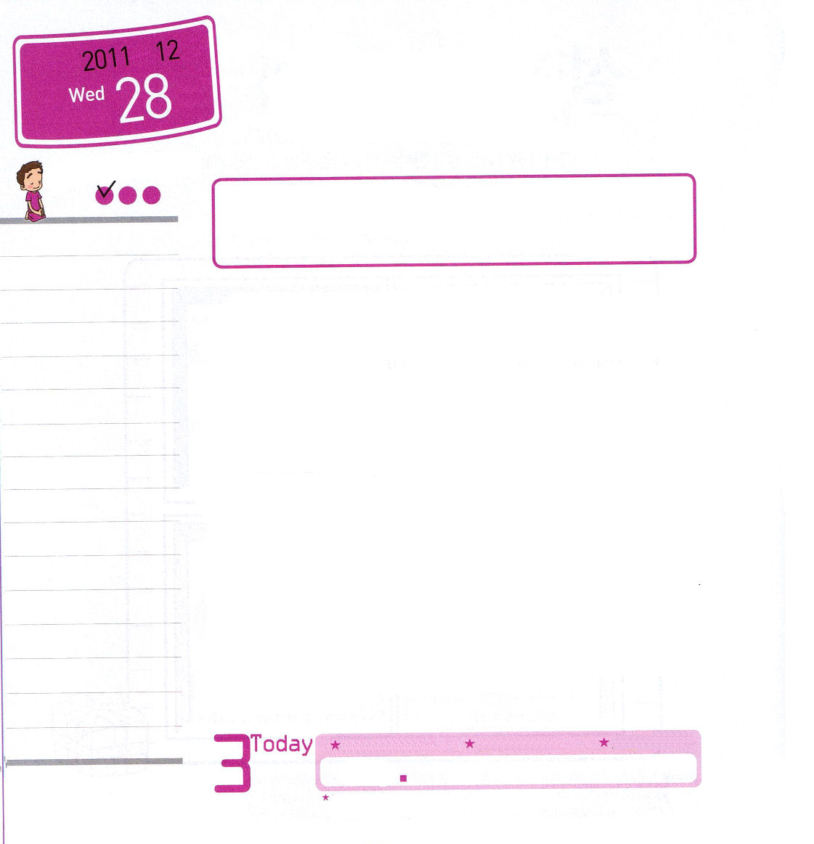
年 月
日

水曜日

ていこくれいはいに せいこうしたらチェックしよう
使徒1:8｜ しかし、聖霊があなたがたの上に臨まれるとき、あなたがたは力を受けます。そして、エルサレム、ユダヤとサマリヤの全土、および地の果てにまで、わたしの証人となります。(8)伝道学メッセージ / 2011.9.3

「みなさん！天国の福音が全世界に伝えられるとイエス様が再び来られると約束されたから、私たちがそれをなしとげるという心を持って福音をあかししましょう！」
１９世紀末、アメリカの大学生の中で「学生宣教師の献身運動」が起きました。多くの大学生が世界各国に宣教のために行って、このとき派遣された宣教師は４万人にも達すると言われています。この影響で韓国でもアンダーウッド宣教師、アペンゼラー宣教師が入ってきて福音の種をまきました。
神様はこの時代にみなさんをレムナント宣教師として呼ばれました。ビルを建てたり、勉強をするとき、基礎が一番重要であるように、イエス・キリストが信仰の基礎になるべきです。みなさんは暗い世に光を放つレムナントとして、伝道者として呼ばれました。韓国を福音を持って生かした宣教師たちのように、私たちもたましいの救いと福音を伝えることを一番重要なミッションとして受けるべきです。

13
Ⅱサムエル
いちにち １しょう かみさまの みことばを よもう！
きょうのみことば
でんどう たいしょうしゃ
きょうのミッション

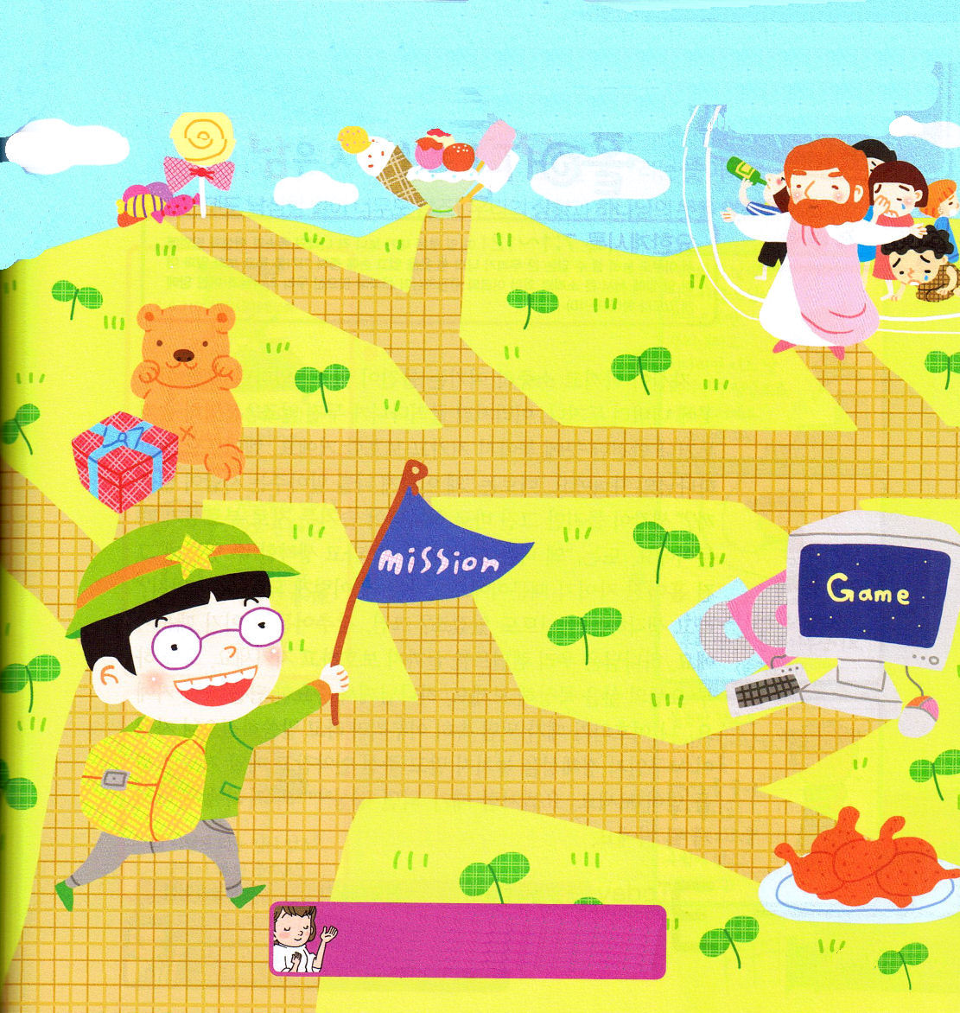
いのちを救うミッションをもって、人生の旅程を行ってみましょう。おいしいもの、おもしろいことがあちこちにありますが、神様にしたがう人は、苦しみがあるところに足をふみだしてみましょう。その道を行ってみると、イエスさまが両手を広げておられます。

父なる神様！天国の福音を伝えるレムナント宣教師として選んでくださってありがとうございます。そして、私がなにをして生きなければならないのか知らせてくださってありがとうございます。イエスさまのお名前によっておいのりします。アーメン

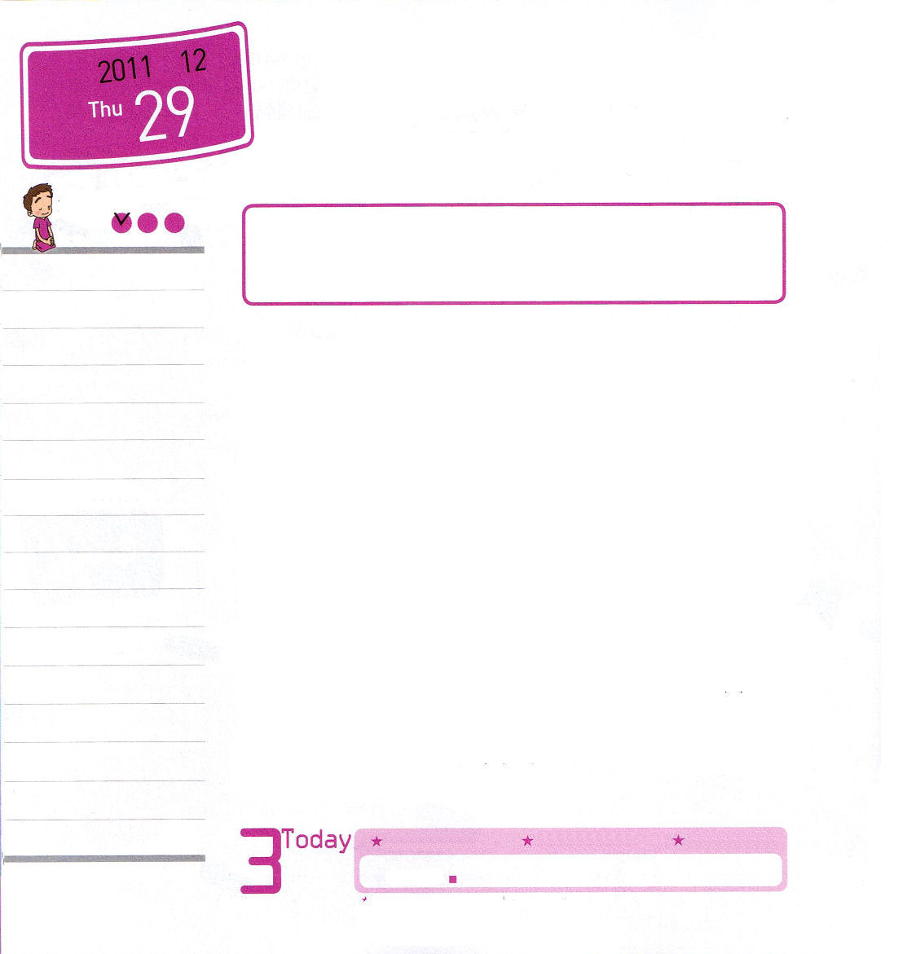
年 月
日

木曜日

黙示7:1～12 ｜ その後、私は見た。見よ。あらゆる国民、部族、民族、国語のうちから、だれにも数えきれぬほどの大ぜいの群衆が、白い衣を着、しゅろの枝を手に持って、御座と小羊との前に立っていた。彼らは、大声で叫んで言った。「救いは、御座にある私たちの神にあり、小羊にある。」(9～10) 核心訓練メッセージ/ 2011. 9. 3

ていこくれいはいに せいこうしたらチェックしよう

自分が大切にしているものがありますか。あれば、それをどこにでもほっておいたり、あちこちに転がしておいたりしないでしょう。たしかに隠しておいたり、安全なところに置いて守るでしょう。レムナントも尊い神様の子どもです。ときどき、「なぜ、このように私を理解してくれる人がいないのかな」と考えることがあるかもしれませんが、それは、まさに神様が隠された者として呼ばれたからです。また、「なぜ、私はいつもさびしいのかな」と考えることがあるかもしれませんが、それは散らされた者だからです。「私はなぜうまくできることがないのかな」と考えるレムナントもいるかもしれません。それは、隠れている者だからです。神様は私たちのレムナントを最後まで守られます。今日一日、ヨセフの人生を黙想してみましょう。神様が重要な答えをあたえてくださるでしょう。「時が来れば、わたし、主が、すみやかにそれをする。」とおっしゃったので、自分がだれなのかというアイデンティティをのがさずに、もらった契約を握って毎日祈りで力を受けてみましょう。ヨセフのように、時刻表になると、頂上(サミットsummit)の座に立つでしょう。

14
Ⅱサムエル
いちにち １しょう かみさまの みことばを よもう！
きょうのみことば
でんどう たいしょうしゃ
きょうのミッション

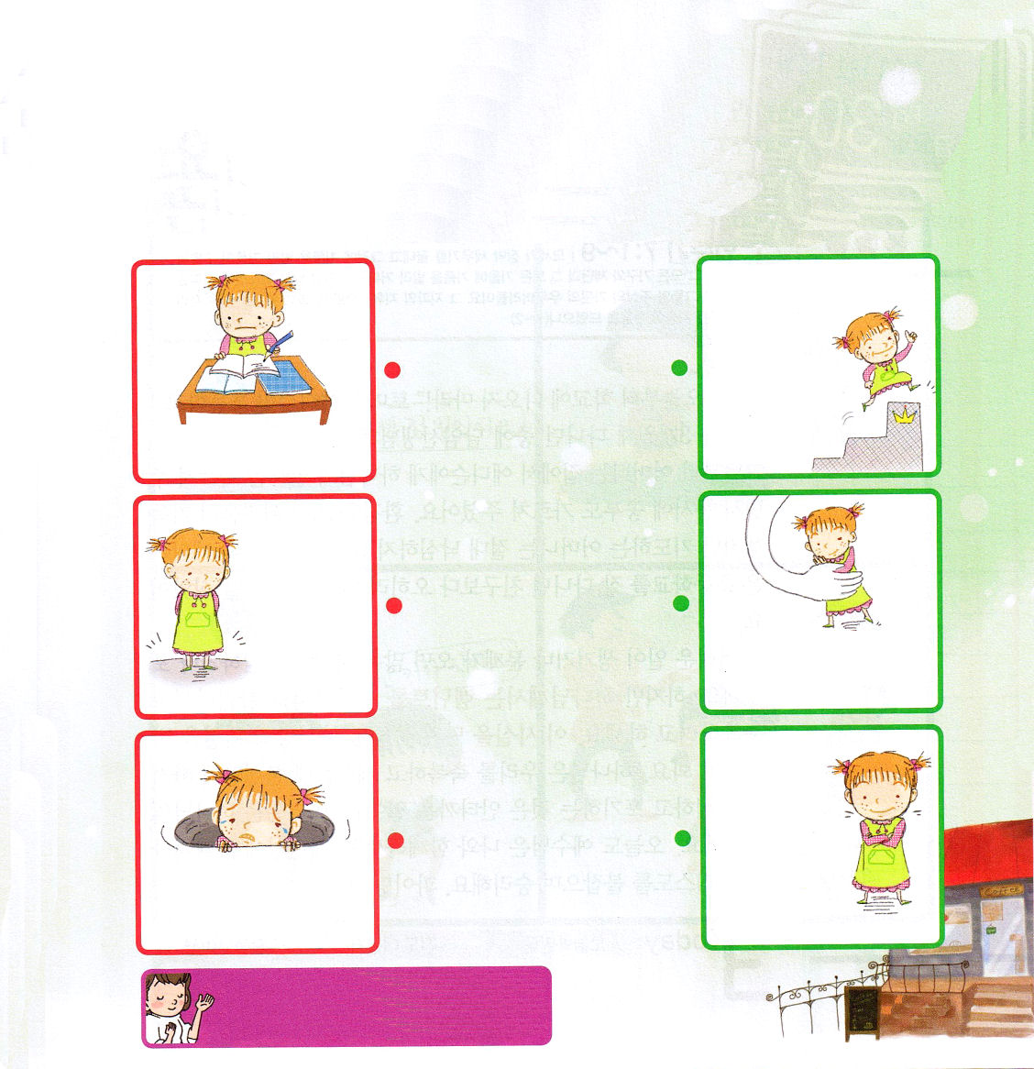

主はわたしをもちいるために、かくしておかれたよ。福音にだけ
根をおろし、
まっていれば、
いつか神様がトップに
立ててくださるよ。
＜かくされた者＞

わたしはいっしょうけんめいにするのですが、人はほめてくれません。

ともだちはいますが、ことばは通じないし、苦しいときにそばにだれもいないようです。なぜこんなにさびしいのかな。

神様がもちいるために、レムナントをかくされたよ
＜かくれている者＞

福音だけ持って、
ひとりで生き
のこることが
できるように
レムナントを
ちらされたよ。
だからさびしいのは
とうぜんだよ。
＜ちらされた者＞

なぜ、こんなにできることがないのかな。こたえも、なぜないのかな。

私を神様のときにトップに立ててくださる神様に感謝します。私が神様の子どもだというアイデンティティを祈るときごとに味わうことができるように、力をください。イエス・キリストのお名前によっておいのりします。アーメン

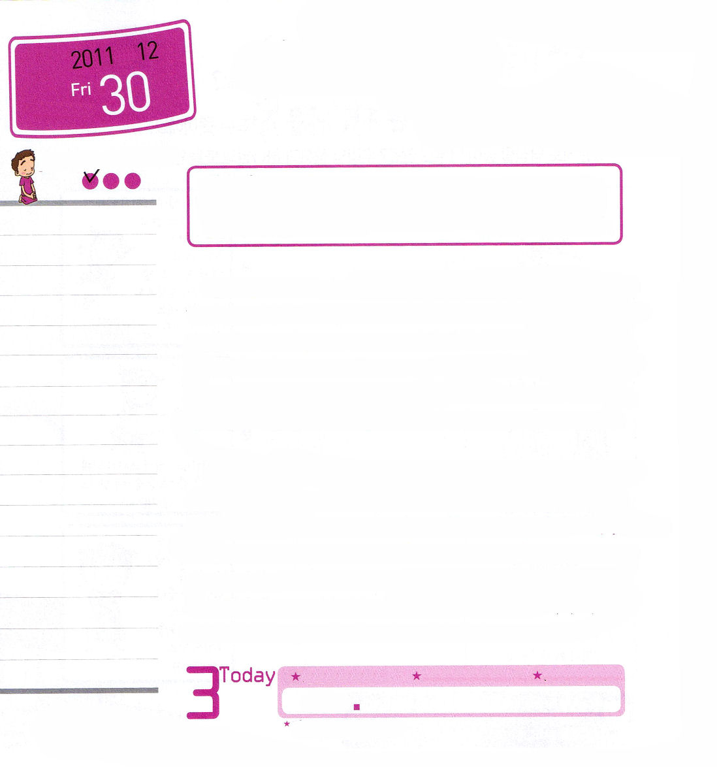
年 月
日

金曜日
ていこくれいはいに せいこうしたらチェックしよう
民7:1～9 ｜ モーセは幕屋を建て終わった日に、これに油をそそいで、聖別した。そのすべての器具と、祭壇およびそのすべての用具もそうした。彼がそれらに、油をそそいで聖別したとき、イスラエルの族長たち、すなわち彼らの父祖の家のかしらたち――彼らは部族の長たちで、登録を担当した者――がささげ物をした。 (1～2) インマヌエル教会 聖日1部 / 2011.9.4

「おまえは今日から学校に来るな！」トーマス・エジソンが小学校１年を３ヶ月通ったときに、担任の先生から聞いたことばです。その日から、お母さんは家でエジソンに神様のみことばを教えながら、それと同時に勉強も教えました。環境を見ると、苦しみがいっぱいだったのですが、祈るお母さんは絶対に落胆しませんでした。そのあと、エジソンは小学校によく通っていた友だちよりむしろもっと立派な人生を歩みました。
大変なことが起きたり、問題が来ると、多くの人が落胆したり、あきらめたりします。しかし、神様はレムナントを愛しておられ、ともにおられ、祝福しようとしておられます。この事実を信じられない不信仰の体質をぬぎすててみてください。神様は私たちを祝福しておられるのに、不信仰に陥って落胆したり、あきらめるのは残念でしょう。みなさんは神様の子どもです。今日もイエス様は私とともにおられます。不信仰から抜け出して、キリストをにぎって勝利しましょう。ファイト～！

15
Ⅱサムエル
きょうのみことば
でんどう たいしょうしゃ
きょうのミッション
いちにち １しょう かみさまの みことばを よもう！

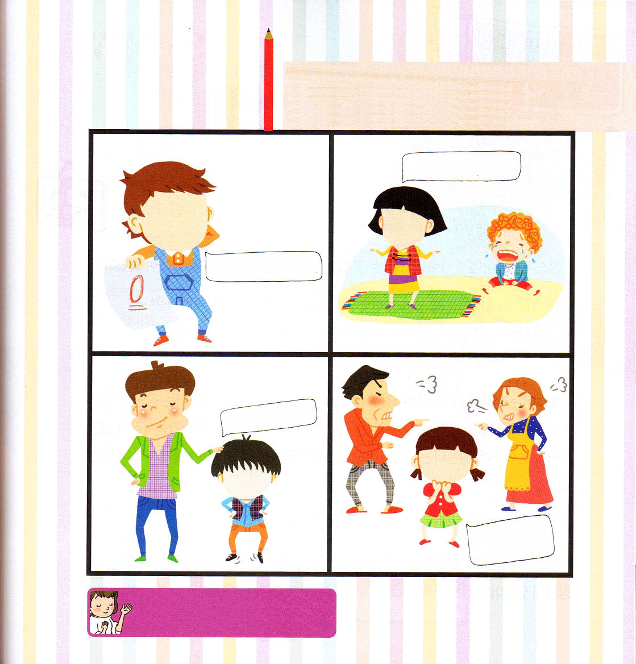

私が苦しいとき、むずかしいことがあるとき、どんな顔をしているのかな？不信仰をすてた顔はどんなのかな。写真をよく見て、顔をかいてみよう。

どんな問題の前でも、イエス様がともにおられるという事実をいつも思い出せますように。不信仰をすてて、幸せなレムナントとして生きるようにさせてください。イエス・キリストのお名前によっておいのりします。アーメン

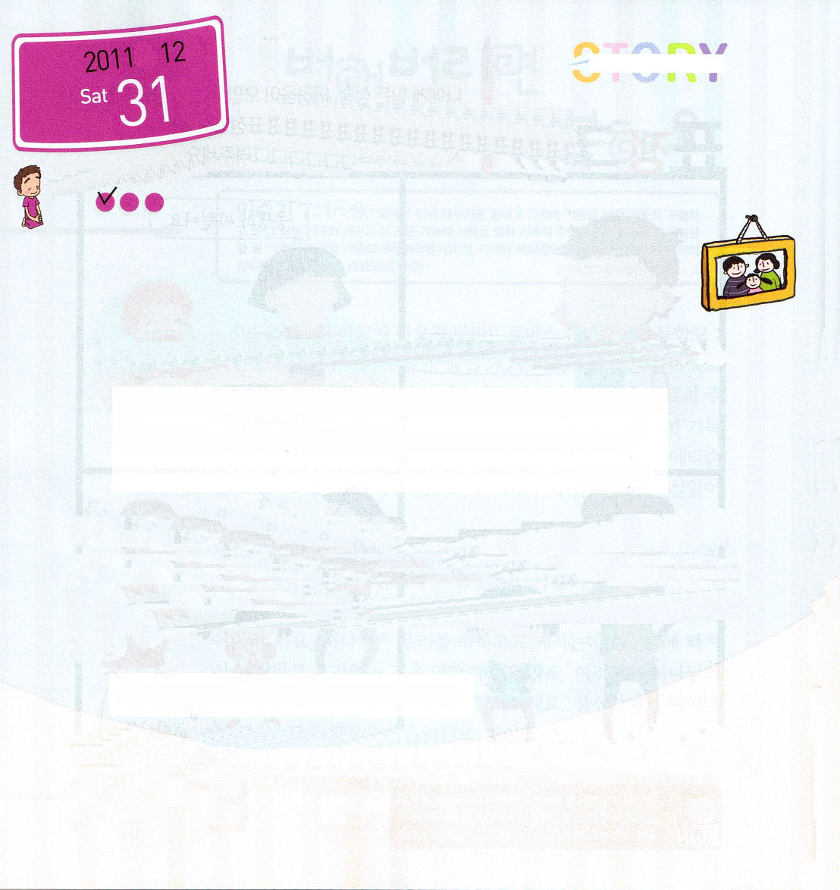
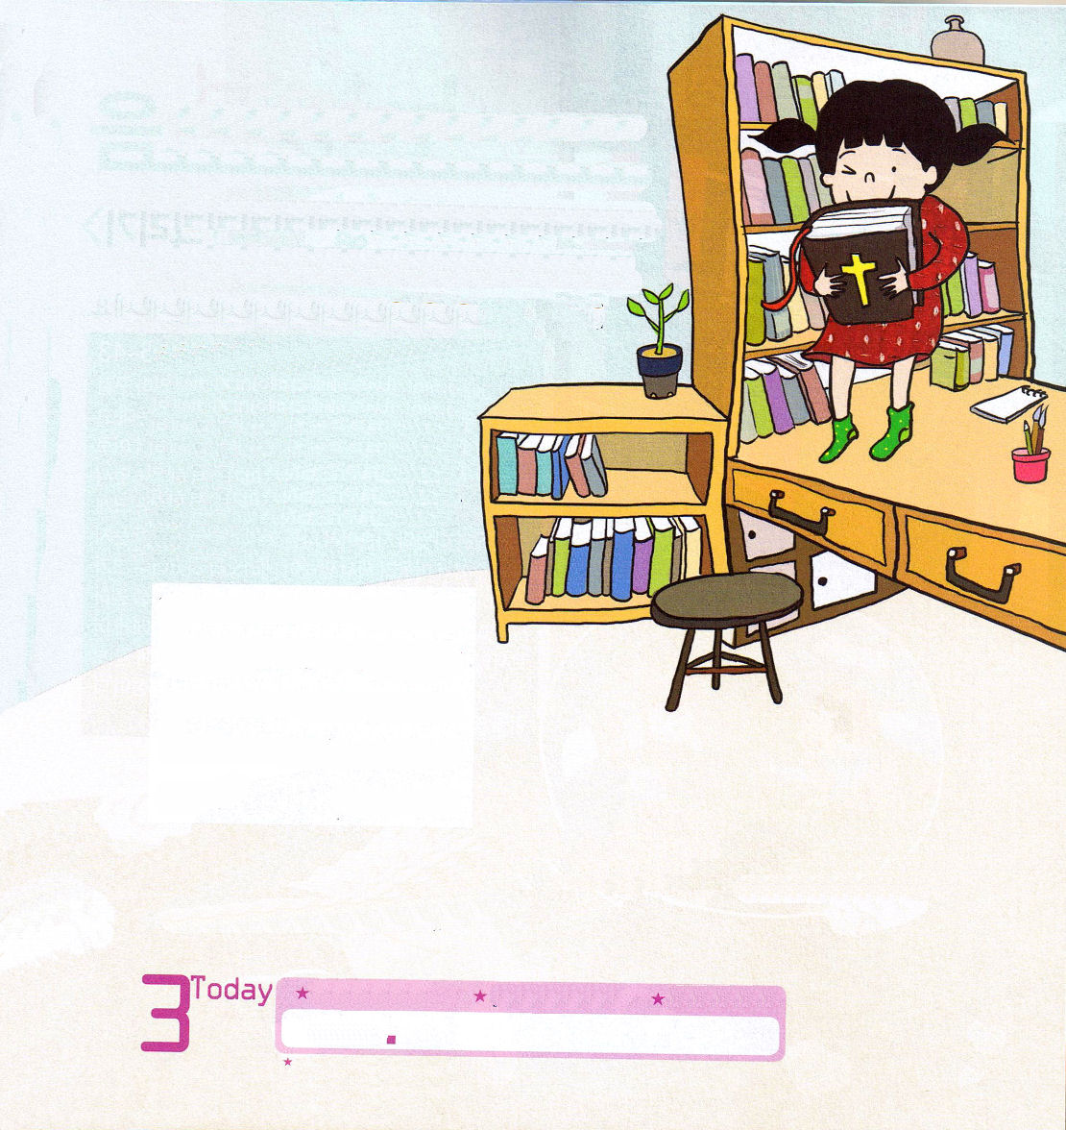

年 月
日

土曜日

ていこくれいはいに せいこうしたらチェックしよう

エステルはママから新年のカードをもらいました。カードはいままでのものとはちがう内容が書かれていました。

「エステル、ママが秘密をひとつを教えてあげるね。一生、
あなたがにぎるべき秘密ですよ。一度、探してみてね。秘密の
ヒントはあなたの手がぎりぎり届くある場所にありますよ」
―ママより―

エステルは首をかしげました。手が届くところって？エステルは、よく考えて、つま先立ちになって片手を高くあげて家のあちこちを回りました。ふと家族の写真が入っている額に手がやっと届くということに気づきました。額の裏を見たら、小さい字が書いてありました。

ヒント：エステルが生まれた部屋でいちばん古いもの。

エステルは急いでパパとママの部屋に走りました。パパとママの部屋には大きいベッドと机、本棚だけがありました。

16
Ⅱサムエル
きょうのみことば
でんどう たいしょうしゃ
きょうのミッション
いちにち １しょう かみさまの みことばを よもう！
ここにどんな秘密があるのでしょう。いちばん古い物とはなんでしょう。すべての家具はエステルが５歳くらいに新しく買ったものです。エステルの目は本棚に向かいました。いちばん古い本はどれでしょう。いちばんぼろぼろになっている本がいちばん古い本だと思いました。エステルが本をよく見てみたら、とてもたくさん読んだのでぼろぼろになっている本がありました。
それは聖書でした。なぜ聖書が秘密
なのでしょうか。聖書を開けたとき、
メモが一枚落ちました。

「エステル。聖書は神様の秘密で
あるイエス・キリストについて書いた本ですよ。一生、神様の秘密を知るようにしてごらん。
この聖書は今あなたのものですよ」
―ママより―

エステルはママが使って古くなった聖書を胸に抱きました。そのとき、新しい年のはじまりを知らせる鐘の音が静かに力強く鳴り響きました。

